Liceul Tehnologic ,,Dimitrie Leonida” Petroșani, în colaborare cu ISJ și ccd hunedoara, organizează:

Simpozionul Internațional ,,Consilierea și orientarea elevilor în context european ”
Ediția a XVII-a –19 mai 2026, ora 14

TEMA PUBLICAȚIEI CU ISBN:
,, GHID - RESURSE EDUCAȚIONALE DESCHISE - INOVAȚIE ȘI COLABORARE ÎN EDUCAȚIE ”
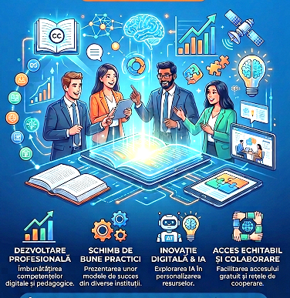

PETROȘANI

19 MAI 2026

DETALII ORGANIZATORICE
- Înscrierea participanţilor: până la data de 19.05.2026 prin completarea formularului de înscriere https://forms.gle/BqpAPToUTHrBb1by8
- Linkul se deschide prin copiere în Google.
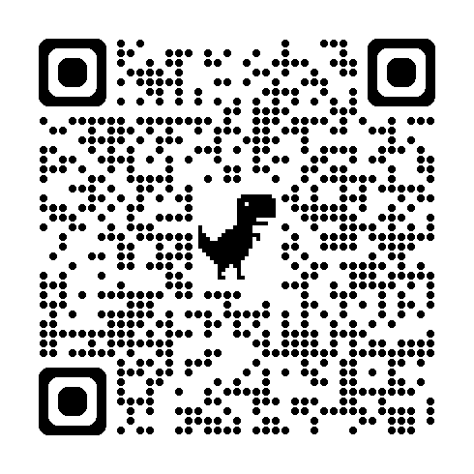
Sau prin scanarea codului QR

b. Participarea la simpozion este on-line pentru toate cadrele didactice atât din țară cât și din străinătate. Diplomele de participare și adeverințele se trimit pe email, după finalizarea evenimentului și publicarea ghidului, până la finalul anului școlar.
Acest simpozion este o manifestare deschisă participării tuturor cadrelor didactice: profesori, institutori, învăţători, educatori din țară și din străinătate, înscrierea se va face până la data de 19 mai 2026, iar participarea este GRATUITĂ.
c. Trimiterea RED-urilor: până la data de 19.05.2026, prin completarea formularului de mai sus sau pe adresa simpozionltdlp@gmail.com
d. Prezentarea RED-urilor : Se va face pe format A4, pe o singură parte, la un rând, cu margini egale de 20 mm (text aliniat “justify”) cu caractere românești, titlul va fi scris cu majuscule (Times New Roman 14 Bold), centrat; la două rânduri de titlu se va scrie profesia, numele prenumele autorului si instituţia (Times New Roman 12), bibliografia se consemnează la sfârşitul lucrării (nume autor, anul publicării, titlul lucrării, editura, localitatea), fără antet/note de subsol în textul lucrării, textul articolului trebuie scris cu diacritice, maxim 3 pagini, se va insera și linkul spre resursă.
Se admite participarea cu un singur RED a fiecărui profesor. Dacă la realizarea RED-ului au participat doi profesori, aceștia vor fi trecuți la aplicarea licenței.
Prezentarea RED-urilor se poate face şi în limba engleză sau franceză. Prezentarea nu va depăşi 3 pagini. Nu se vor trimite RED-uri care au mai fost publicate sau cu care aţi mai participat la alte simpozioane. Atunci când ghidul va fi gata, se vor trimite pe e-mail diplomele, adeverințele de participare în format electronic și link-ul spre publicația online.
OBIECTIVUL GENERAL AL ACTIVITĂŢII / SCOPUL
Crearea unei comunități de practică interșcolară axată pe crearea, adaptarea și partajarea de Resurse Educaționale Deschise, în scopul creșterii calității actului didactic și a accesibilității educației pentru toți elevii, la nivel european.
OBIECTIVELE SPECIFICE ACTIVITĂŢII
  - promovarea unor metode moderne în procesul de învăţământ în conformitate cu standardele europene și internaționale prin integrarea AI în educație ;
  - schimbul de experiență privind crearea de RED-uri pe discipline;
  - promovarea activității de colaborare între instituții de învățământ din țară și din străinătate;
  - promovarea strategiilor privind asigurarea unei dimensiuni europene a educaţiei în şcolile româneşti;
  - Realizarea unui ghid metodologic cu ISBN cu resursele prezentate în cadrul simpozionului
- Încărcarea ghidului (lucrării simpozionului) pe site-ul www.leonida-petrosani.ro
NOTĂ: Prezentarea RED-ului se va rezuma la 5 minute, iar partea destinată publicării va fi de maximum 3 pagini și va cuprinde si linkul la care poate fi vizualizat RED-ul.

e. SECŢIUNI-CADRE DIDACTICE
1. RED-uri realizate pentru integrarea lor în activitatea didactică de predare, învățare, evaluare (fișe de lucru, planuri de lecție, teste de evaluare, lecții interactive etc.)
2. RED-uri realizate pentru elevii cu CES
3. RED-uri realizate cu ajutorul Inteligenței Artificiale
- Toate materialele rezultate vor fi licențiate sub Creative Commons (CC BY-NC-SA), permițând utilizarea gratuită cu menționarea autorilor.
Toate persoanele care participă la simpozion vor primi diplome, adeverințe şi lucrarea în format electronic până la data de 01.09. 2026. Nu se percep taxe.
Se vor acorda:
- Diplome de participare la Simpozion Internațional
- Adeverință de participare la schimb de experiență educațională interinstituțională european
- Adeverință publicare RED în Ghid cu ISBN
- Adeverință de SPEAKER în cadrul Simpozionului Internațional
- Ghidul metodologic cu publicațiile RED-urilor în format digital
f. Adresele de email notate în fișa de înscriere trebuie să fie valide, întrucât link-ul pentru conectarea online pe ZOOM va fi trimis, în ziua de 19 mai 2026, pe această adresă, cu o oră înainte de activitatea de prezentare a lucrărilor.
g. organizatorii nu răspund pentru datele de contact care nu au fost comunicate corect şi complet.
h. Persoane de contact (organizatori) pentru relaţii suplimentare:
Prof. Paraschiv Camelia tel. 0740959279, e-mail: paraschivcml@yahoo.com
Prof. Cercel Ana Maria tel. 0722251843, e-mail: anamari8a@yahoo.com
Prof. Șarpe Alina, tel. 0742074221, e-mail: alina_sarpe@yahoo.ro
Secretară școală: Florea Simona, tel. 0254/542482
Liceul Tehnologic ,,Dimitrie Leonida” Petroșani ………………………………………................
Strada.22 Decembrie, Nr.6 Adresa ................................................................
Tel./fax. 0254542482 Tel/fax ...............................................................
Nr. ............/.............................. Nr. ............/...................................

ACORD DE PARTENERIAT
1. Părţile acordului
Organizator - Liceul Tehnologic ,,Dimitrie Leonida” Petroșani, reprezentat prin director prof. dr. Marița Olga-Mihaela
Partener - ..................................................................................., reprezentat prin director prof. ................................................................... și colaborator prof. .........................................

2. Obiectivul acordului de parteneriat:
Obiectul prezentului acord de parteneriat îl reprezintă colaborarea dintre părţi în vederea organizării şi desfăşurării în condiţii optime a Simpozionului Internațional „Consilierea și orientarea elevilor în context european”, Ediția a XVII-a -19 mai 2026. Tema anului 2026 - RESURSE EDUCAȚIONALE DESCHISE - INOVAȚIE ȘI COLABORARE ÎN EDUCAȚIE. Finalitatea simpozionului - realizarea unui GHID de resurse educaționale deschise cu ISBN.
Grup ţintă: cadre didactice, profesori, institutori, învăţători, educatori, din țară și străinătate.
3.Obligaţiile părţilor:
- Liceul Tehnologic ,,Dimitrie Leonida” Petroșani, în calitate de organizator se obligă:

-să publice în timp util informaţiile necesare realizării RED-urilor ;
-să organizeze simpozionul conform calendarului;
- să realizeze Ghidul cu ISBN cu prezentările RED-urilor trimise de paticipanți ;
- să distribuie diplomele, adeverințele și linkul de descărcare a ghidului, participanţilor la simpozion;
- să disemineze rezultatele activității.
- Partenerul se obligă:
- să mediatizeze activitățile simpozionului în şcoală;
- să respecte calendarul simpozionului;
- să sprijine participarea profesorilor la simpozion
- să disemineze rezultatele simpozionului.
4.Durata acordului:
Prezentul acord se încheie în două exemplare și se aplică începând cu data semnării acestuia de către parteneri și este valabil pe durata derulării acestuia, mai-septembrie 2026.
- Clauze finale ale acordului:
Proiectul face parte din categoria activităţilor extraşcolare şi urmăreşte stabilirea de relaţii de colaborare între instituţiile de învăţământ din ţară și străinătate.

Liceul Tehnologic ,,Dimitrie Leonida”  Petroșani | .........................................................  .............................
Director, | Director,
Prof. Dr. Marița Olga-Mihaela | Prof.

